Учебно-исследовательская система «Абсолют MD»   
для изучения многомерных алгоритмов   
глобальной оптимизации[1]*

М.В. Пронина, Е.А. Козинов

Нижегородский государственный университет им. Н. И. Лобачевского1

Задачи глобальной оптимизации возникают в разных областях науки и техники. Примеры легко найти в механике, экономике, медицине, проектировании инженерных сооружений и других сферах деятельности. Целью решения задачи глобальной оптимизации является поиск параметров, обеспечивающих оптимальные (минимальные или максимальные) значения характеристик исследуемых объектов или процессов. В настоящее время существует большое множество алгоритмов и программных систем глобальной оптимизации, применяющихся на практике [1]. Алгоритмы глобальной оптимизации характеризуются значительной сложностью и для эффективного применения требуют глубокого понимания принципов их работы. Для помощи в изучении алгоритмов глобального поиска в ННГУ им. Н.И. Лобачевского разработана учебно-исследовательская система «Абсолют MD».

К основным возможностям системы можно отнести: формирование многомерных задач глобальной оптимизации с нелинейными ограничениями, выбор метода решения, задание параметров выбранного метода, выполнение алгоритма глобального поиска, отображение сформированной задачи глобального поиска, визуализация процесса поиска оптимального решения, сравнение алгоритмов глобального поиска, а также накопление и визуальное представление статистики по проведенным экспериментам.

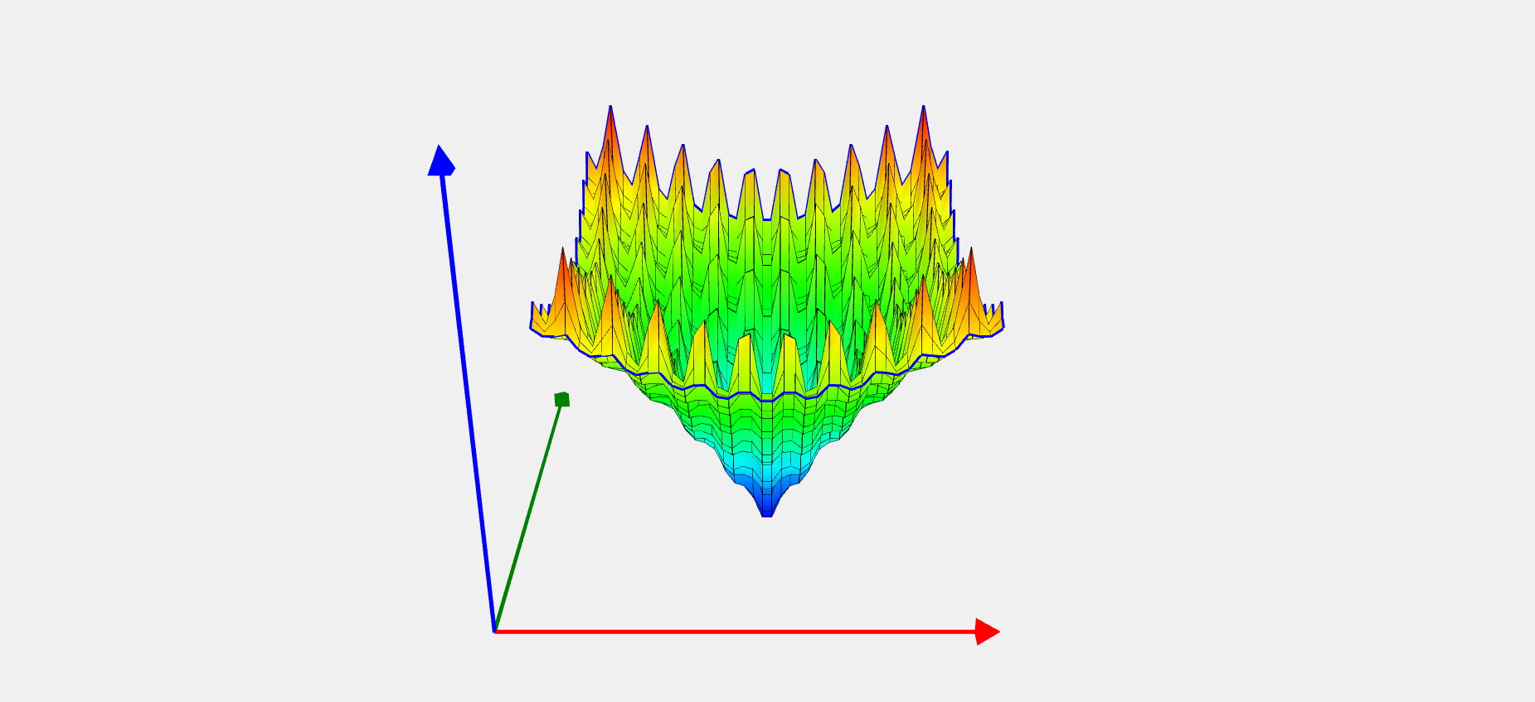

1

2

3

4

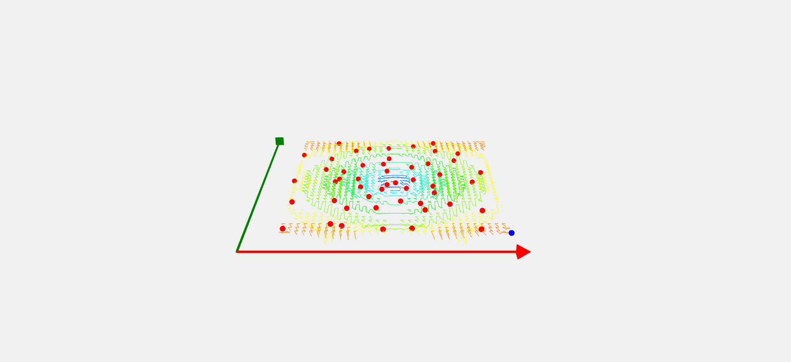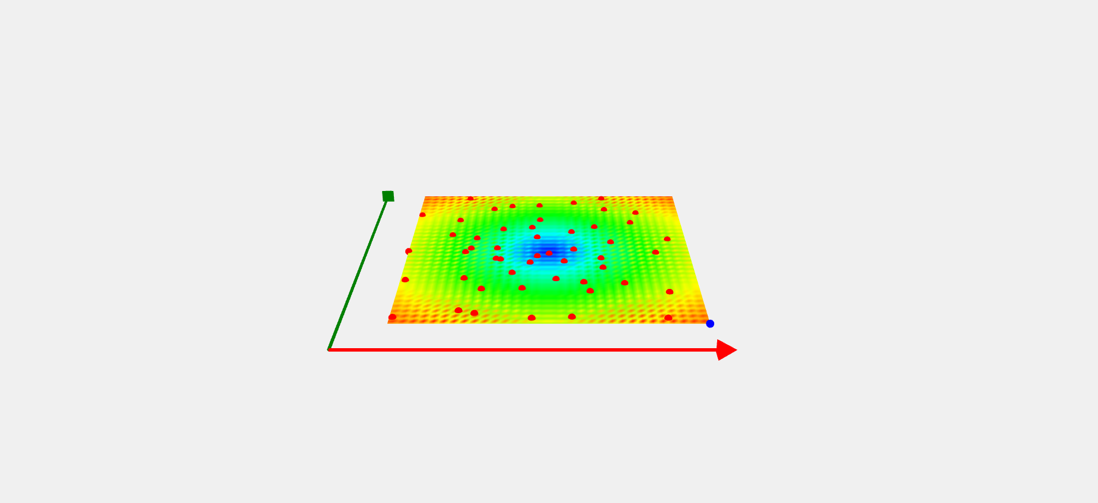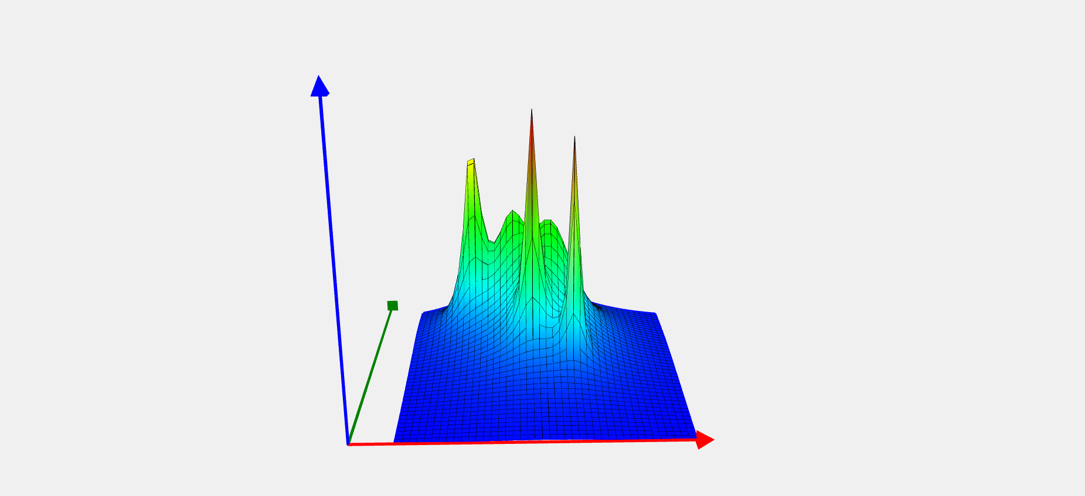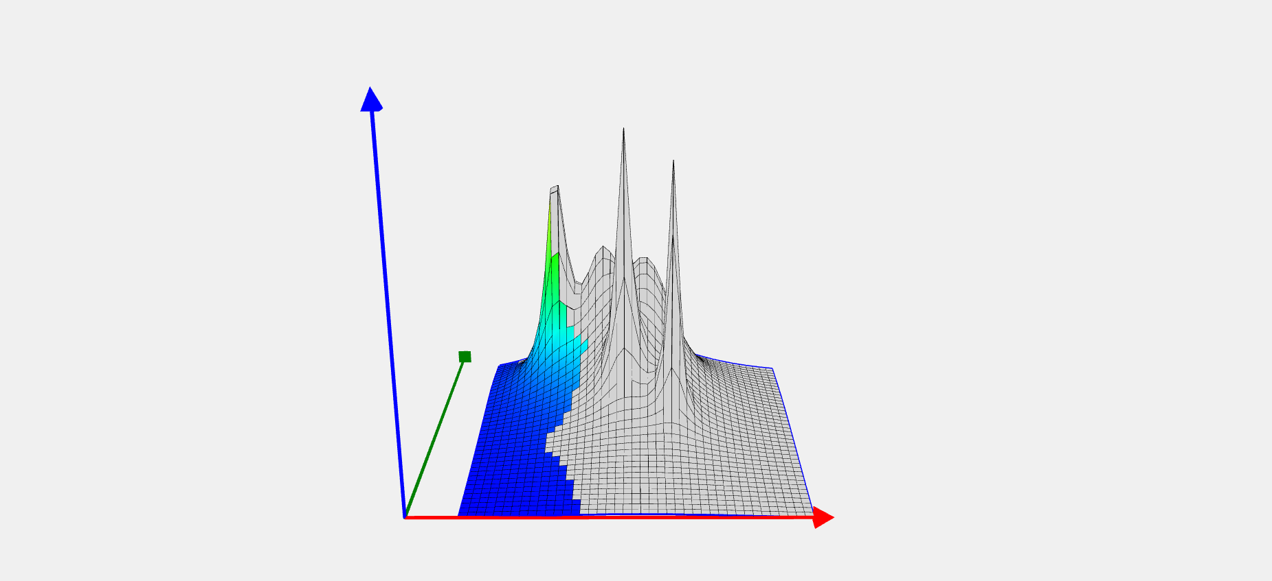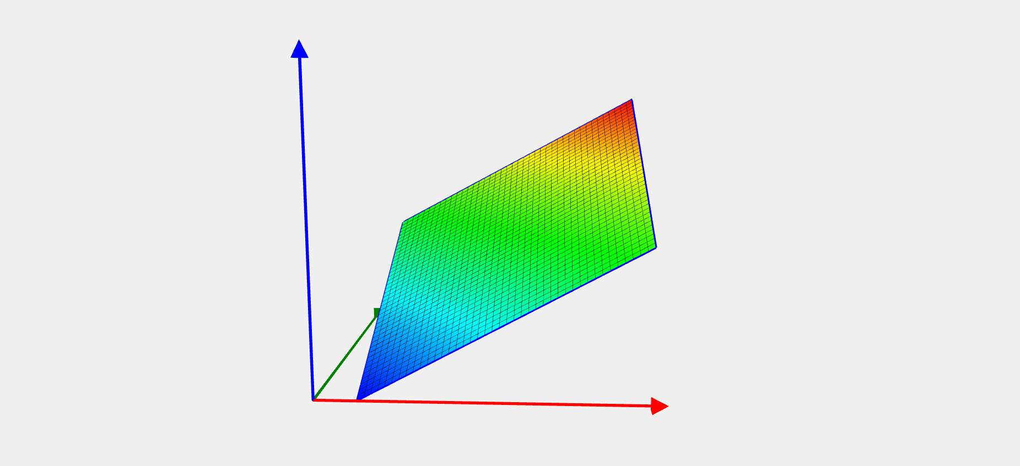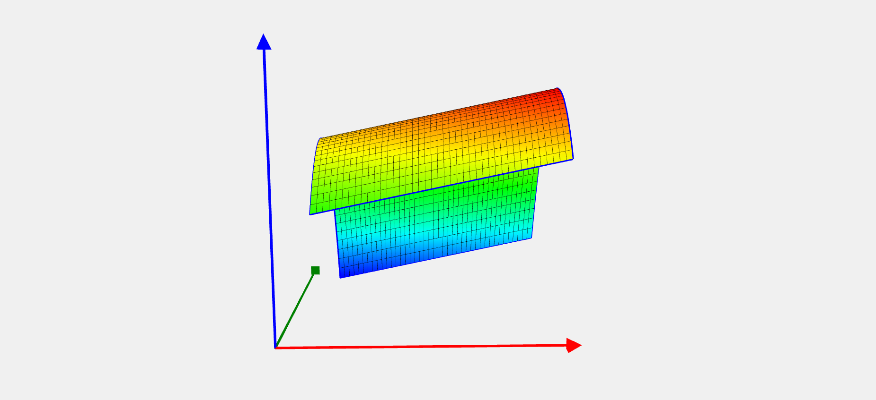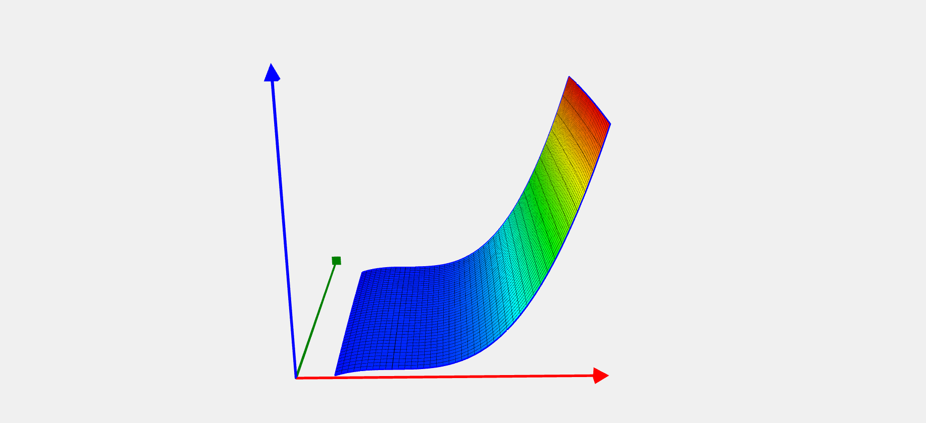

Рис. 1. Пример визуальных форм, используемых   
учебно-исследовательской системой «Абсолют MD»

На рисунке 1 (блок 1, 2) представлен пример нескольких задач, сформированных в системе. На рисунке 1 (блок 1) изображена двумерная задача оптимизации. Как видно из рисунка, система «Абсолют MD» поддерживает несколько методов отображения, в частности, отображение в виде трехмерного графика, линий уровня и карты температур. Если алгоритм использует редукцию размерности на основе кривых Пеано [2], система позволяет отобразить редуцированную функцию. На рисунке 1 в его правой части приведены графики функций двумерной задача глобального поиска с нелинейными ограничениями. При отображении задачи в системе «Абсолют MD» есть возможность отображения: (i) только критерия в допустимой области поиска (блок 2), (ii) по отдельности критерия (блок 3) и ограничений (блок 4) во всей области изменения параметров.

Представленные на рисунке 1 отображения могут быть выгружены в файл. Благодаря данной возможности были получены визуальные представления тестовых задач на сайте, посвященном алгоритмам глобального поиска [3].

Сформировав задачу, можно применить различные алгоритмы решения. На текущий момент в системе интегрирована как собственная разработка коллектива – система «Globalizer» [3], реализующая эффективные детерминированные алгоритмы глобального поиска [2], так и ряд сторонних библиотек поиска оптимальных решений, таких как система   
«MOEA Framework» [5] и «ALGLIB» [6]. Отметим, что система «Globalizer» реализует алгоритмы позволяющие эффективно использовать вычислительные системы как с общей, так и с распределенной памятью.

После решения задачи процесс поиска можно визуализировать. Визуализацию можно осуществлять как по шагам, так и в автоматическом режиме. При поиске оптимальных решений в системе «Абсолют MD» на каждом шаге отображается накопленная информация о текущем достигнутом оптимальном решении и информация об выбранной очередной точке проведения испытаний. Указанный способ визуализации позволяет проверить сходимость алгоритма и лучше понять выбранный метод решения.

При проведении множества экспериментов в системе «Абсолют MD» есть возможность накопления статистики о решаемых задачах и применяемых алгоритмах. По накопленной информации система «Абсолют MD» позволяет построить график операционных характеристик. При необходимости автоматического накопления статистики в системе реализована возможность проведения серии экспериментов по решению задач глобальной оптимизации.

# Литература

1. MCDM – Multiple Criteria Decision Making . [Электронный ресурс] URL: <http://www.mcdmsociety.org/content/software-related-mcdm> (Дата обращения 19.03.19)
2. Strongin, R., Sergeyev, Ya. Global Optimization with Non-Convex Constraints. Sequential and Parallel Algorithms // Kluwer Academic Publishers, Dordrecht (2000, 2nd ed. 2013, 3rd ed. 2014)
3. Глобальная оптимизация: программные системы и приложения. [Электронный ресурс] URL: <http://hpc-education.unn.ru/globopt> (Дата обращения 19.03.19)
4. Gergel V., Barkalov K., Sysoyev A. Globalizer: A novel supercomputer software system for solving time-consuming global optimization problems // Numerical Algebra, 8(1), 2018. P. 47-62. DOI: 10.3934/naco.2018003
5. MOEA Framework – A Free and Open Source Java Framework for Multiobjective Optimization. [Электронный ресурс] URL: <http://moeaframework.org/> (Дата обращения 19.03.19)
6. ALGLIB – cross-platform numerical analysis and data processing library. [Электронный ресурс] URL: <http://www.alglib.net/optimization/> (Дата обращения 19.03.19)

1. *Работа выполнена при поддержке гранта РФФИ №19-07-00242 "Высокоэффективные параллельные методы глобальной оптимизации для задач суперкомпьютерного моделирования".